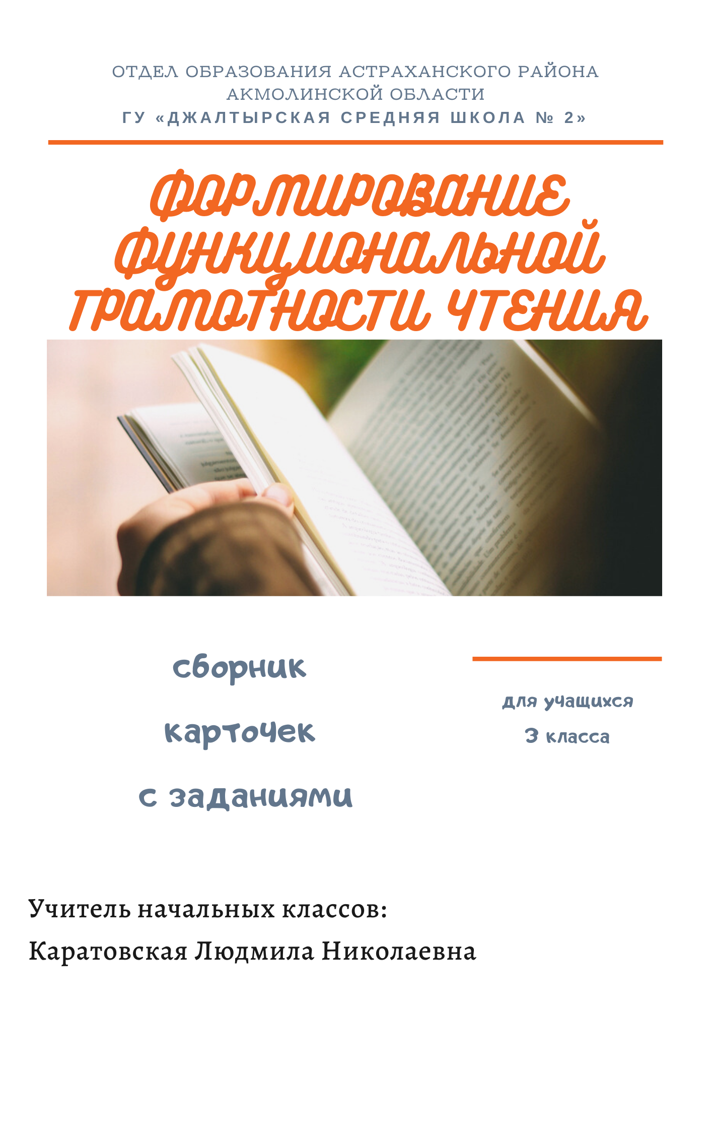

**ПОЯСНИТЕЛЬНАЯ ЗАПИСКА**

В ситуации динамичного социально-экономического развития общества возникла необходимость в качественно новых результатах образования. В настоящее время образованность начинает осознаваться как владение техниками работы с информацией, совершенствование навыков самообразования, целеполагания, мотивации собственной деятельности. Современные запросы личности, общества, государства требуют развития продуктивных технологий в сфере образования.

В условиях информационного общества, в котором стремительно устаревают знания о мире, необходимо не столько передавать ученикам сумму тех или иных знаний, сколько научить их приобретать эти знания самостоятельно для решения новых познавательных и практических задач.

В связи с этим идея компетентностного образования становится ответом системы образования на новые запросы мира труда.

Одним из показателей успешности этого процесса является выполнение образовательных международных стандартов, в которых формирование функциональной грамотности обозначено в качестве одной из приоритетных задач. Общие ориентиры развития функциональной грамотности определены в Государственной программе развития образования Республики Казахстан на 2011 - 2020 годы. Разработан и принят к реализации Национальный план действий на 2012-2016 годы по развитию функциональной грамотности школьников. Формирование функциональной грамотности рассматривается как условие становления динамичной, творческой, ответственной, конкурентоспособной личности.

**Цели сборника:**

сформировать познавательные интересы, интеллектуальные, творческие и коммуникативные способности учащихся, определяющих формирование компетентной личности, способной к жизнедеятельности и самоопределению в информационном обществе, ясно представляющей свои ресурсные возможности, ресурсы и способы реализации выбранного жизненного пути.

Разработанные в данном пособии карточки с заданиями позволяют реализовать актуальные в настоящее время компетентностный, личностно - ориентированный, деятельностный подходы*.*

**Задачи сборника:**

-формирование умения полноценно воспринимать художественные и научно- познавательные тексты;

-обогащение лексического запаса учащихся, совершенствование речевых умений;

-обучение умению самостоятельно строить диалог и монолог, связанно рассказывать о прочитанном, услышанном, увиденном, обосновывать свои суждения;

-формирование интереса к традициям своего народа, его прошлому, настоящему и будущему; к самостоятельному чтению;

-овладение способами деятельностей: учебно-познавательной, информационно-коммуникативной, рефлексивной;

  -освоение основных компетенций: ценностно-смысловой, учебно-познавательной, информационной, коммуникативной;

-участие в проводимых в рамках школы, города, области, республики конкурсах, конференциях, семинарах.

***Основные знания и умения***

В результате работы с данными карточками учащиеся должны:

* овладеть способами работы с текстом и с их помощью ориентироваться в повседневных ситуациях;
* эффективно работать с конкретными моделями для конкретной ситуации, развивать и интегрировать разные задания;
* эффективно работать с ситуацией, требующей сделать выводы о роли естественных наук, выбрать и объединить объяснения из разных естественнонаучных дисциплин и применить эти объяснения непосредственно к аспектам жизненных ситуаций;

Используемый в данном сборнике комплекс упражнений помогает избавиться от логических ошибок различного типа. От выполнения необходимых подготовительных заданий дети переходят к написанию сочинений, которые могут быть простыми и сложными.

**Карточка №1. «ЗЕЛЕНЫЕ КРЫШИ»**

В мегаполисах, где отдается много природного пространства под застройку, зеленая кровля является идеальным решением для компенсации ущерба, нанесенного природе. Этот способ устройства крыши стал особо актуален с учетом того обстоятельства, что стоимость квадратного метра земли чрезвычайно высока, и использование свободных площадей крыш дало возможность восполнить дефицит зеленых зон, устраивать на крышах зданий места для отдыха и проведения досуга.

Озеленение крыш - термин, обозначающий частично или полностью засаженные живыми растениями крыши зданий.

Родиной «зеленых крыш» считают Ассирию и Вавилон (2500 лет назад). Но самыми известными, конечно же, остаются висячие сады Семирамиды, известные как седьмое чудо света.

Сегодня лидерами по части взращивания зеленых культур на крышах являются Великобритания, США, Германия и Швейцария.

Создание зеленых крыш выгодно по нескольким причинам:

1.Зеленые крыши фильтруют воздух, борясь с различными его загрязнениями, в том числе с СО2 (углекислый газ).

2.Растительность и почва обеспечивают хорошую шумоизоляцию.

3.Зеленые крыши накапливают ливневую воду, её можно очистить и применять в быту.

4.Зеленые крыши отфильтровывают тяжелые металлы и другие загрязняющие компоненты дождевой воды.

5.Наличие зеленых крыш увеличивает количество представителей живой природы на застроенной городской территории.

Однако несмотря на то, что тяжелая экологическая обстановка в Казахстане требует заботы о чистоте окружающей среды, напрямую влияющей на здоровье граждан, идею зеленых крыш не разрабатывают в республике, ссылаясь на климатические условия.

В нашем родном городе Караганда на сегодняшний день всего 7 парков и 28 скверов и бульваров. При численности населения 453 тысячи человек на каждого жителя приходится 6,4 кв.м зеленых насаждений общего пользования, что составляет только 40% от нормативных рекомендаций. Где же выход?

(Текст составлен на основе исследовательской работы«Зеленыекрыши»учителя географии ОШ№ 37 г.КарагандыРогозиной Т.Г.)

***Задание №1***

Опираясь на текст, ответь, почему в современном мире стали актуальными «зеленые крыши»?

Ответ _______________________________________________________________________________________________________________________________________________________________________________________________________________________________________________________________________

**Критерии оценки:**

Это задание на поиск информации в тексте. Правильный ответ заключен в первом предложении. Если ученик отвечает правильно (допускается замена слов, не искажающих при этом смысл фразы), он получает за ответ 1 балл.

Если ответ неверный – 0 баллов.

***Задание №2***

Используя информацию из текста, заполните таблицу. Поставьте знак «+» в колонку с правильным ответом.

Да Нет Нет информации

Родиной «зеленых крыш» являются Ассирия и Вавилон

Понятия «зеленые крыши» и «зеленые легкие земли» являются синонимичными

Лидером по озеленению крыш является Япония

В Казахстане нет необходимости внедрения «зеленых кровель»

В нашей стране ведется активная пропаганда по внедрению «зеленых крыш» в крупных городах

«Зеленые крыши» можно использовать для выращивания овощей, фруктов и прочей зелени

**Критерии оценки:**

Правильные ответы

Да Нет Нет информации

Родиной «зеленых крыш» являются Ассирия и Вавилон +

Понятия «зеленые крыши» и «зеленые легкие земли» являются синонимичными +

Лидером по озеленению крыш является Япония +

В Казахстане нет необходимости внедрения «зеленых кровель» +

В нашей стране ведется активная пропаганда по внедрению «зеленых крыш» в крупных городах +

«Зеленые крыши» можно использовать для выращивания овощей, фруктов и прочей зелени +

5-6 правильных ответов – 1 балл.

Менее 5 правильных ответов – 0 баллов.

***Задание № 3.***

Рассмотрите эти два рисунка. Что между ними общего и чем они различаются? Запишите свой ответ.

Ответ ___________________________________________________________________________________________________________________________________________________________________________________________________________________________________

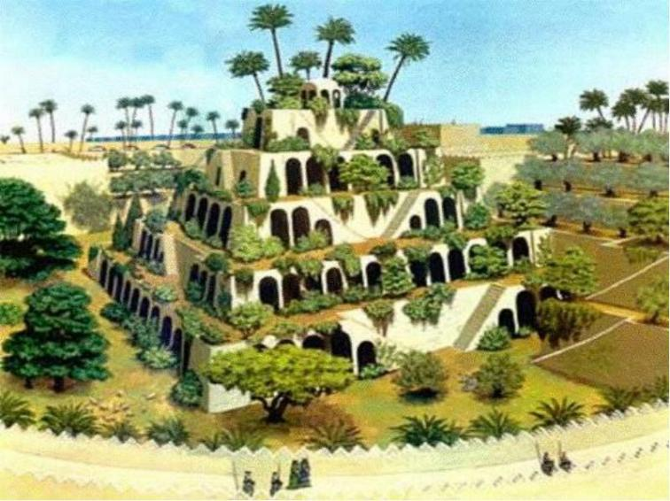

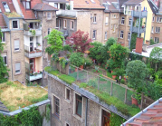

Рис.1 Рис.2

**Критерии оценки**:

При оценке ответа обращается внимание на использование учеником следующих ключевых слов:сады Семирамиды, висячие сады,седьмое чудо света, Вавилон, мегаполис, загрязнение воздуха, застройка, эстетический вид, озеленение, место для отдыха, чистый воздух.

Допускается замена ключевых слов на синонимичные слова и выражения.

Если ученик провел параллели между этими двумя рисунками, смог установить взаимосвязь между ними, а также четко определил различия, за свой ответ получает 2 балла.

Если нашел только сходства, но не нашел различия – 1 балл.

Если нашел различия, но не нашел сходства – 1 балл.

Если употребил 1-3 из всех предполагаемых ключевых слов – 1 балл.

Если не нашел сходства и различия – 0 баллов.

Если увлекся подробным описанием висячих садов, но не сделал выводы – 0 баллов.

***Задание №4***

Перед вами несколько элементов из схемы «Конструкция зелёной крыши». Посчитайте, сколько орфограмм в каждом названии, заполните таблицу ниже и на основе полученных данных начертите график.

№ Компоненты Количество орфограмм в слове

|  |  |  |  |  |  |  |  |
| --- | --- | --- | --- | --- | --- | --- | --- |
| № | **Компоненты** | **Количество орфограмм в слове** | | | | | |
| **0** | **1** | **2** | **3** | **4** | **5** |
| **1** | https://arhivurokov.ru/kopilka/uploads/user_file_54f0174d8fbee/zadaniia-na-razvitiie-funktsional-noi-ghramotnosti-chtieniia-uchashchikhsia-8-9-klassov_3.png |  |  |  |  |  |  |
| **2** | https://arhivurokov.ru/kopilka/uploads/user_file_54f0174d8fbee/zadaniia-na-razvitiie-funktsional-noi-ghramotnosti-chtieniia-uchashchikhsia-8-9-klassov_4.png |  |  |  |  |  |  |
| **3** | https://arhivurokov.ru/kopilka/uploads/user_file_54f0174d8fbee/zadaniia-na-razvitiie-funktsional-noi-ghramotnosti-chtieniia-uchashchikhsia-8-9-klassov_5.png |  |  |  |  |  |  |
| **4** | https://arhivurokov.ru/kopilka/uploads/user_file_54f0174d8fbee/zadaniia-na-razvitiie-funktsional-noi-ghramotnosti-chtieniia-uchashchikhsia-8-9-klassov_6.png |  |  |  |  |  |  |
| **5** | https://arhivurokov.ru/kopilka/uploads/user_file_54f0174d8fbee/zadaniia-na-razvitiie-funktsional-noi-ghramotnosti-chtieniia-uchashchikhsia-8-9-klassov_7.png |  |  |  |  |  |  |

Критерии оценки:

Правильные ответы

|  |  |  |  |  |  |  |  |
| --- | --- | --- | --- | --- | --- | --- | --- |
| № | **Компоненты** | **Количество орфограмм в слове** | | | | | |
| **0** | **1** | **2** | **3** | **4** | **5** |
| **1** | https://arhivurokov.ru/kopilka/uploads/user_file_54f0174d8fbee/zadaniia-na-razvitiie-funktsional-noi-ghramotnosti-chtieniia-uchashchikhsia-8-9-klassov_3.png |  | **+** |  |  |  |  |
| **2** | https://arhivurokov.ru/kopilka/uploads/user_file_54f0174d8fbee/zadaniia-na-razvitiie-funktsional-noi-ghramotnosti-chtieniia-uchashchikhsia-8-9-klassov_4.png |  |  |  | **+** |  |  |
| **3** | https://arhivurokov.ru/kopilka/uploads/user_file_54f0174d8fbee/zadaniia-na-razvitiie-funktsional-noi-ghramotnosti-chtieniia-uchashchikhsia-8-9-klassov_5.png |  |  | **+** |  |  |  |
| **4** | https://arhivurokov.ru/kopilka/uploads/user_file_54f0174d8fbee/zadaniia-na-razvitiie-funktsional-noi-ghramotnosti-chtieniia-uchashchikhsia-8-9-klassov_6.png |  |  |  | **+** |  |  |
| **5** | https://arhivurokov.ru/kopilka/uploads/user_file_54f0174d8fbee/zadaniia-na-razvitiie-funktsional-noi-ghramotnosti-chtieniia-uchashchikhsia-8-9-klassov_7.png |  |  |  | **+** |  |  |

Правильная кривая на графике – 2 балла.

Правильно заполнена таблица, но неправильно построен график – 1 балл.

В таблице 1-2 ошибки (а значит, что и график построен неправильно) –

1 балл.

Более 2 ошибок в таблице (график построен неверно) – 0 баллов.

**Задание №5**

Согласны ли вы с тем, что «зеленые крыши» порой называют «пятым фасадом» здания? Свой ответ аргументируйте.

Ответ______________________________________________________________________________________________________________________________________________________________________________________________________________________________________________________________

**Критерии оценки:**

Ученик согласен с данным высказыванием, а затем аргументирует свой ответ в 3-4 предложениях. В ответе должны присутствовать ключевые слова либо слова, синонимичные им: фасад, здание, лицевая часть, внешняя сторона, архитектура, декор, назначение, образ.

Если есть ключевые слова или синонимичные им слова, приведены два и более аргумента, ответ лаконичный и содержит выводы, использованы обороты речи « я считаю», «поэтому», « таким образом» и т.п. – 2 балла.

Если есть ключевые слова или синонимичные им слова, но нет аргументов или аргументы неубедительные – 1 балл.

Если в ответе нет понятия «фасад» или толкования этого слова -- 0 баллов.

Если в ответе нет ни одного из ключевых слов – 0 баллов.

Если ученик не согласен с данным высказыванием – 0 баллов.

**Карточка № 2.**

***1. Прочитайте текст. Озаглавьте.***

Сегодня, в каждой квартире имеется телевизор, но не все знают и понимают, как правильно за ним ухаживать, чтобы он как можно дольше служил. Что же для этого нужно? Правильно использовать телевизор не так уж сложно, главное, начать заботиться о нем сразу, после того, как только принесли покупку домой.

Первое, что необходимо сделать – выбрать для LCD телевизора самое подходящее место. Как правило, телевизор устанавливается на одно определенное место, причем он должен стоять так, чтобы на его экран не попадали прямые солнечные лучи. Кроме того, телевизор должен стоять как можно дальше от нагревательных приборов, находящихся в комнате. Очень важным фактором при установке телевизора является достаточное расстояние от вентиляционных отверстий, необходимо, чтобы данные отверстия не были ничем закрыты. В случае невыполнения данного требования неизбежным станет перегрев. Если неприятность с телевизором все-таки произошла, самостоятельно произвести ремонт лучше не пытаться, так как это может привести к самым тяжелым последствиям, ведь для ремонта телевизора потребуется не только опыт мастера, но и соответствующее оборудование. При уходе за LCD телевизором необходимо следовать рекомендациям технической документации, которые являются вполне осуществимыми. Телевизор следует в обязательном порядке выключать после шести часов непрерывной работы. Часто включать и выключать устройство не рекомендуется, интервал должен составлять хотя бы 15 секунд. Кроме того, экран телевизора необходимо оберегать от ударов. Чтобы телевизор всегда выглядел, как новый не стоит прикасаться к экрану пальцами, лучше вообще взять за правило лишний раз его не трогать, так как на нем тут же становятся видны отпечатки пальцев, он быстро становится грязным, и приходится думать о том, как его правильно почистить.

**Задание 1.** Отметьте верные утверждения значком √.

|  |  |
| --- | --- |
| 1. Телевизор должен стоять как можно дальше от нагревательных приборов. |  |
| 1. Рекомендуется часто включать и выключать устройство |  |
| 1. Телевизор следует в обязательном  порядке выключать после шести часов непрерывной работы |  |
| 1. Телевизор устанавливается на одно определенное место, причем он должен стоять так, чтобы на его экран не попадали прямые солнечные лучи. |  |
| 1. Вентиляционные отверстия телевизора необходимо плотно закрыть. |  |

**Задание 2.** Заполните таблицу.

|  |  |
| --- | --- |
| достоинства | недостатки |
| на улучшение | если не было этого предмета |

**Задание 3.**

Ситуация 1.

Вы являетесь владельцем магазина бытовой техники. Дайте рекламное объявление в газету «Айна» об открытии вашего магазина.

_______________________________________________________________________________________________________________________________________________________________________________________________________________________________________________________________________

Ситуация 2.

Вам необходимо продать телевизор известной фирмы. Разместите объявления в различные СМИ: газета «Айна», сайты «MANO.KZ», «OLX»

________________________________________________________________________________________________________________________________________________________________________________________________________________________________________________________________________

**Задание 4.** Выполни грамматические задания:

А) Заполните таблицу, используя существительные из текста

|  |  |  |
| --- | --- | --- |
| 1 склонение | 2 склонение | 3 склонение |
|  |  |  |

Б) Определи части речи

Телевизор - ____________________

Необходимо - __________________

Определенное - _________________

Устанавливается - _______________

В) Подбери синонимы из текста:

Хранить – ___________________

Соединение - ________________

Увлекательный - _____________

Находиться - ________________

Г) Подберите антонимы из текста:

Включать - _____________________

Иногда - _______________________

Ближе - ________________________

Отдых - ________________________

Д) Найдите предложение с однородными членами предложения и сделайте синтаксический разбор.

______________________________________________________________________________________________________________________________________________________________________________________________________

**Карточка № 3**

**Задание1.**

Ознакомьтесь с содержанием текста и придумайте 2-3 заголовка.

Перед вами несколько советов, выполнение которых избавит от досадных поломок ноутбука.

Не стоит кушать или пить, работая за ноутбуком. Попадание жидкости или частичек пищи в ноутбук может привести к эрозии токовых дорожек на материнской плате, а также к их замыканию. Пользоваться устройством, когда на него попадают прямые солнечные лучи, например на пляже, крайне опасно, так как они максимально негативно влияют на кристаллы матрицы дисплея. Ноутбук – это тонкое, высокотехнологичное устройство, ему противопоказаны сильные встряски, поэтому при транспортировке, он должен находиться в специальной сумке для ноутбука, у которой плотные противоударные стенки. Неосмотрительная сильная вибрация или удар могут дорого обойтись портативному компьютеру. Типичной поломкой в таком случае зачастую бывает повреждение матрицы и винчестера, ремонт которых обойдется не дешево. Не рекомендуется работать с ноутбуком на ворсистых поверхностях, так как пыль, ворсинки или того хуже, шерсть вашего домашнего питомца со временем приведут к засорению системы охлаждения, что чревато перегревом, нестабильной работой, а в худшем случае - к замыканию. Если ноутбук выключен, необходимо также отключать от электросети сетевой адаптер. Не стоит оставлять без нагрузки включенным в сеть блок питания. Если сетевой адаптер к мобильному компьютеру не подключен, а подключен к сети электропитания, он все равно работает, при этом ресурс работы блока питания ограничен. Во время грозы электропитание лучше не использовать, а работать на ноутбуке от аккумуляторной батареи, так как перенапряжение в электросети наверняка приведет к кратковременным, но очень болезненным броскам тока. Это в свою очередь выведет из строя сетевой адаптер. Хранить ноутбук желательно подальше от маленьких детей, которым свойственно дергать за все, что попадается под руку, в том числе и кабель, что повлечет падение дорогостоящего устройства. Не стоит доверять разборку или ремонт ноутбуков дилетантам. Кроме того, пытаться отремонтировать ноутбук самому также не стоит, ведь без специального оборудования, инструмента и опыта – ничего не получится. При обнаружении проблем в работе аппаратной части ноутбука, не сомневаясь, немедленно обращайтесь за помощью к мастерам сервисного центра.

**Задание 2.** Используя текст, заполните таблицу.

Правила эксплуатации ноутбука

|  |  |
| --- | --- |
| **1** |  |
| **2** |  |
| **3** |  |
| **4** |  |
| **5** |  |
| **6** |  |
| **7** |  |
| **8** |  |
| **9** |  |
| **1** |  |

**Задание 3**. Заполните таблицу.

|  |  |
| --- | --- |
| достоинства | недостатки |
| на улучшение | если не было этого предмета |

**Задание 4.**

А) Составьте связный текст, используя предложенные слова, и озаглавьте его. Значение незнакомых слов найдите, используя интернет и другие источники информации.

Б) Определите жанр получившегося текста.

В) Представьте текст участникам.

Г) Если у вас остались неиспользованные слова, объясните, почему вы не сумели ими воспользоваться.

Ноутбук, компьютер, клавиатура, монитор, процессор, мышка, панель, блок питания, адаптер, материнская плата, матрица дисплея, аккумуляторная батарея, зарядное устройство.

**Задание 5.** Грамматические задания.

А) Пользуясь словарем, дайте толкование слов: ноутбук, матрица, дисплей, портативный, адаптер.

Б) Образуйте от глаголов существительные суффиксальным способом. Обозначьте спряжение глаголов и суффиксы существительных.

Изучить, слушать, предостеречь, собирать, начинать.

В) Выпишите из текста сложные слова и укажите часть речи.

____________________________________________________________________________________________________________________________________

__________________________________________________________________

Г) Выпишите из текста по 5 слов с орфограммами:

а) удвоенная согласная - ______________________________

б) непроизносимая согласная - _________________________

в) безударная гласная - _______________________________

**Карточка № 4. Техника для кухни.**

**Задание 1.**

***Прочитайте текст. Придумайте 2-3 заголовка.***

Микроволновые печи для современных людей являются незаменимыми помощниками, поэтому широко используются в повседневной жизни. Они компактны и удобны, и искусные хозяйки используют их не только для подогрева или размораживания продуктов, но и для приготовления самых изысканных блюд. Несмотря на то, что микроволновая печь является довольно прочным и надежным изобретением, она тоже способна ломаться, что повлечет ремонт микроволновых печей, причем исключительно в сервисном специализированном центре. Производить самостоятельно ремонт данных устройств крайне опасно, так как СВЧ печи относятся к приборам с повышенной опасностью, они наделены высокочастотными излучениями, которые могут навредить здоровью.

Для того чтобы избежать скорого ремонта, а также максимально продлить время службы микроволновой печи, следует выполнять самые элементарные вещи - регулярно поддерживать прибор в чистоте, удалять жир и остатки пищи с внутренней и внешней поверхности печи, с дверцы и уплотнителя, а также кольца вращения и поворотного круга. После чистки микроволновки, необходимо протереть все ее поверхности насухо. Причем, включать прибор в сеть следует только после полного его высыхания, иначе может ударить током, а печи потребуется ремонт. Кроме того, работа устройства в «холостом» режиме, то есть при отсутствии внутри нее продуктов, неизбежно приведет к поломке. В микроволновке нельзя печь яйца, использовать плотно закрытые емкости, орехи в скорлупе, так как при перегреве они могут взорваться, повредив обшивку печи. Продукты в кожуре, такие, как, яблоки или сосиски, перед тем как готовить, необходимо проколоть.

Современные микроволновые печи от известных производителей являются надежными устройствами, и только от самого пользователя во многом зависит, как долго они проработают без ремонта!

**Задание 2.** Ответьте на вопросы:

А) Что необходимо делать, для того, чтобы избежать скорого ремонта?

Б) Почему современные микроволновые печи так популярны?

В) Назовите причины, по которым производить ремонт печей самостоятельно опасно.

**Задание 3**. «Нужно или нельзя?». Запиши слова в 2 колонки.

***Слова для справок:***

Регулярно поддерживать прибор в чистоте, печь яйца, размораживать продукты, работать в «холостом» режиме, использовать плотно закрытые емкости, включать после полного высыхания прибора, продукты в кожуре необходимо прокалывать, запекать орехи в скорлупе.

|  |  |
| --- | --- |
| нужно | нельзя |
|  |  |

**Задание 4.** Создайте рекламный буклет о микроволновой печи.

**Задание 5.** Грамматические задания.

А) Выпишите из текста 5-6 слов на безударную гласную в корне слова:

________________________________________________________________________________________________________________________________________________________

Б) Выпишите из текста по 3 словосочетания с разными типами связи:

Согласование - _________________________________

Управление - ___________________________________

Примыкание - __________________________________

В) Найти в тексте простое предложение, выписать и произвести полный синтаксический разбор.

________________________________________________________________________________________________________________________________________________________

Г) Выписать предложение, соответствующее схеме:

[ - = ], и [ - = не только…, но и …]

**Карточка № 5**

**Задание 1.**

***Ознакомьтесь с содержанием текста.***

Мультиварка – это емкость, в теплоизолированный корпус которой вставлена тефлоновая чаша.

У мультиварки есть много режимов готовки, а потому с ее помощью можно сварить, пожарить, испечь самую разнообразную пищу. Этот прибор значительно расширит Ваш ежедневный рацион. Еда, приготовленная в мультиварке, очень полезна.

Если выбрать режим скороварки, все блюда будут готовиться значительное быстрее, чем на плите. Ваш любимый суп этот чудо-прибор сварит за 15 минут.

Если хотите, чтобы Ваши мультиварка творила чудеса, она должна быть дорогой. Не надейтесь найти хорошую дешевую мультиварку – таких нет. Конечно, есть экономичные модели, но у них гораздо меньше полезных функций и разнообразия режимов. Потому на умную кастрюльку нужно еще накопить, хотя она того стоит.

В дешевых моделях нет функции скороварки, а это значит, что блюдо готовится гораздо дольше, чем на газовой или электро-печке.

Можно ли в обычной кастрюле сделать йогурт, испечь хлеб или пирог? Конечно нет, а имея мультиварку все это реально приготовить.

Это значительная экономия подсолнечного масла, так как его нужно всего пару капель. Пища не подгорает благодаря тефлоновому покрытию.

Вам не придется перемывать горы кастрюль и печку, достаточно лишь помыть чашу мультиварки и протереть ее крышку. А еще Вы никогда не обожжетесь брызгающим маслом или горячим паром.

Мультиварка – вещь универсальная и это очень хорошо. Она вмещает в себя функции печки, хлебопечки, йогуртницы. Однако она не может обеспечить тот результат, что все эти приборы по-отдельности. К примеру, верх выпечки не зарумянивается и мультиварка сама не мешает продукты во время готовки.

**Задание 2.** Выполните

***Ситуация 1.***

Вам необходимо продать новую мультиварку. Сделайте презентацию новой модели данной бытовой техники широкой публике.

***Ситуация 2.***

Представьте, что Вы являетесь консультантом в магазине «Технодом». Помогите покупателю сделать правильный выбор среди большого ассортимента товара, используя различные источники (интернет, инструкции, буклеты)

**Задание 3.** Грамматические задания.

А) Используя словари, дайте толкование словам: тефлоновое - ____________________________ мультиварка - ___________________________ универсальная - __________________________

Б) Произведите морфемный и словообразовательный разбор слов. Укажите однокоренные слова:

ежедневная, экономия, экономист.

В) Найдите предложения, соответствующие схеме:

[ _ - = и =].

**Карточка № 6**

**Задание 1.**

***Ознакомьтесь с текстом.***

В отличие от газовой плиты, электрическая имеет ряд преимуществ. Во-первых, при пользовании электроплитой исключается вероятность отравления газом и его утечка. Во-вторых, уменьшается вероятность возникновения пожара. При пользовании электроплитой не происходит загрязнение воздуха продуктами горения. И, наконец, Ваша посуда не будет коптиться во время приготовления пищи.

Однако, как и в случае с обычной газовой плитой, здесь существуют определенные правила пользования и ухода.

На электрической плите для приготовления пищи необходимо использовать посуду с плоским и ровным дном для ускорения приготовления пищи и избежания перегрева конфорок.

Чтобы избежать трещин в корпусе конфорки, не охлаждайте их при помощи посуды с холодной водой.

В процессе эксплуатации используйте весь объем нагретой духовки для сокращения расхода электроэнергии. Для этого готовьте несколько блюд одновременно, располагая их на разных уровнях.

Поверхность конфорок нуждается в периодической очистке. Для этого необходимо отключить электроплиту от сети и дать ей остыть.

Конфорки и все наружные, внутренние эмалированные части электроплиты необходимо протереть влажной тряпочкой, смоченной в мыльно-содовом растворе (15 г соды, 15 г жидкого мыла на 1 л воды). Затем необходимо промыть плиту чистой водой и насухо вытереть. Для чистки можно также использовать специальные чистящие средства, которые предназначены для мытья электроплит.

Для более тщательной уборки и ухода за электроплитой необходимо периодически пользоваться услугами профессионалов – специалистов клининговой компании.

**Задание 2.** «Нужно или нельзя?». Заполните таблицу словами и словосочетаниями из текста.

|  |  |
| --- | --- |
| нужно | нельзя |
|  |  |

**Задание 2.** При покупке бытовой техники многие сталкиваются с определенными трудностями. Вам необходимо составить алгоритм действий, которые будут самыми оптимальными и выгодными для покупателя.

Инструкция покупателя

1.__________________________________________________

2.__________________________________________________

3.__________________________________________________

4.__________________________________________________

5.__________________________________________________

**Задание 3.** Грамматические задания

А) Сделайте звукобуквенный анализ слов:

Электрическая, во-первых, отключить, электроплита.

Б) Произведите морфологический разбор следующих слов:

Чистящие, эксплуатация, готовьте, газовая.

В) Используя различные источники, дайте толкование словам:

Коптиться, конфорки, клининговая.

Г) Выпишите из текста простое предложение, произведите полный синтаксический разбор и составьте схему этого предложения.

**Карточка № 7**

**Задание 1.**

***Ознакомьтесь с текстом.***

Правила пользования утюгом

Меры предосторожности.

1. Перед включением утюга в электросеть, необходимо визуально убедиться в исправности провода питания и электровилки.

2. Чистить или ремонтировать утюг необходимо только, если утюг отключен от электросети.

3. Нагретый утюг необходимо ставить в вертикальном положении.

4. Следите, чтобы влага не попадала внутрь утюга.

5. Не проверяйте нагрев утюга прикосновением руки или других частей тела.

6. После глажки выключайте утюг от электросети.

7. Не пользуйтесь утюгом вблизи легковоспламеняющихся предметов.

8. Ставьте утюг в местах, недоступных для детей.

Запрещается:

• оставлять включенным утюг на долгое время без присмотра;

• подключать утюг к неподходящей электророзетке;

• во избежание возгорания не подключайте утюг через переходники и удлинительные шнуры;

• пользоваться утюгом с наличием явных повреждений

**Задание 2.** Заполните таблицу распределив слова в две колонки.

Подключать утюг к неподходящей электророзетке; ставить утюг в местах, недоступных для детей; оставлять прибор не выключенным; влага не попадала внутрь утюга.

|  |  |
| --- | --- |
| нужно | нельзя |
|  |  |

**Задание 3.**

Ситуация.

Вам необходимо продать старый утюг известной фирмы. Разместите объявления в различные СМИ: газета «Айна», сайты «MANO.KZ», «OLX»

**Задание 4.** Грамматические задания.

Выпишите глаголы, стоящие в Н.ф., распределив по колонкам

1 спряжение 2 спряжение

**Карточка № 8**

**Задание 1.**

***Ознакомьтесь с текстом.***

Торф

Торф представляет собой полезное ископаемое, которое образовывается в болотах путем неполного разложения скопившихся остатков мхов. Толщина слоя торфа составляет не менее 30 сантиметров.Торф является горючим ископаемым. Ведь он содержит до 50-60 процентов углерода. По составу торф содержит вышеупомянутые не полностью разложившиеся остатки растений, гумус, представляющий собой продукты их распада, а также минеральные частицы. В нормальном состоянии торф содержит от 86 до 95% воды. Благодаря наличию гумуса, торф имеет темную окраску.

Верховой торф чаще всего используется в садоводстве, а также цветоводстве, так как серьезно улучшает плодородие почвы. Торф может применяться как топливо для коммунально-бытовых целей, а также для электростанций. Кроме того, из торфа добывают газ. Многие государства используют торф для приготовления парникового грунта, а также удобрений. Также из него производят торфяной воск, физиологически активные вещества, кормовые дрожжи.

**Задание 2.** Ответь на вопросы

1. Почему торф считается горючим полезным ископаемым?

А) потому что торф содержит до 50-60 процентов углерода

Б) потому что имеет темную окраску

В) потому что содержит остатки растений

1. С какой целью торф используют в садоводстве?

А) торф может применяться как топливо

Б) используется как удобрение

В) из торфа добывают газ

1. По какой причине торф имеет темную окраску?

А) из – за наличия углерода

Б) из – за содержания воды

В) благодаря наличию гумуса

**Карточка № 9**

**Задание 1.**

***Прочитай внимательно и вдумчиво текст.***

***Вода****.*

Вода — одно из самых важных для человека веществ. Организм его, кровь, мозг, ткани тела больше, чем наполовину состоят из воды. А в некоторых растениях ее еще больше. Вода — в океанах и морях, реках и озерах, под землей и в почве. На высоких горах, в Арктике, Антарктиде вода находится в виде снега и льда. Это вода в твердом состоянии. Лед можно видеть у нас на реках и озерах, когда они замерзают зимой. Много воды в атмосфере: это облака, туман, пар, дождь, снег. На поверхности суши находится далеко не вся вода, имеющаяся на Земле. В глубине грунта существуют подземные реки и озера. Вы удивляетесь, что и твердый лед, и легкий, как газ, пар тоже вода? Таково ее свойство: она бывает жидкой, твердой и газообразной. Есть у воды еще важное свойство: она может легко растворять в себе многие вещества. Вы, конечно, видели, как растворяется поваренная соль в супе. Так же вода растворяет различные соли, находящиеся в земных слоях, и многие другие твердые тела и даже газы.

**Задание 2.** Ответь на вопросы

1.Продолжи предложение «Организм человека состоит из воды….»

а) больше, чем на половину б) на половину в) меньше, чем на половину

* 2.В виде чего находится вода в Арктике и Антарктиде?
* а) в виде пара б) в жидком виде в) в виде снега и льда
* 3. Что существует в глубине грунта?
* а) подземные реки и озёра б) подземные колодцы в) подземные льды

4. Какие свойства чистой воды вы знаете?

а) не имеет вкуса, цвета, запаха б) имеет вкус, цвет, запах в) голубая, пахнет землёй

5.Какие три состояния воды вы знаете?

а) мягкая, паровая, каменная б) жидкая, газообразная, твёрдая в) кисельная, туманная, твердая

6.При какой температуре замерзает вода?

а) 1000 б) 00 в) +280

7. При какой температуре закипает вода?

а) 1000 б) 00 в) +280

8. Какие вещества растворяются в воде полностью?

а) соль, сахар б) мел, перец в) почва, глина

9.Каким цветом обозначена вода на карте?

а) синий б) зелёный в) жёлтый

10. Какую воду надо беречь, так как её очень мало на Земле?

а) пресную б) солёную в) кипячённую

11.Что происходит с водой при нагревании?

а) сжимается

б) расширяется

в) изменений не происходит

12. Какие из перечисленных мер можно применять для охраны воды?

а) сооружение фильтров и отстойников;

б) отказаться от водного транспорта;

в) запретить промышленное использование воды.

13. Иртыш, Обь, Балхаш, Тобыл, Есиль - это реки. Исключи лишнее.

а) Иртыш б) Обь в) Балхаш г)Тобыл,Есиль

14.В классе вымыли пол. Почему через некоторое время он стал сухим?

а) вода впиталась в поверхность пола;

б) вода с поверхности пола испарилась;

в) вода осталась на подошвах обуви учеников, которые ходили по классу.

15. Пронумеруй этапы круговорота воды в правильной последовательности.

Испарение -

просачивание и сток -

образование облаков -

осадки -

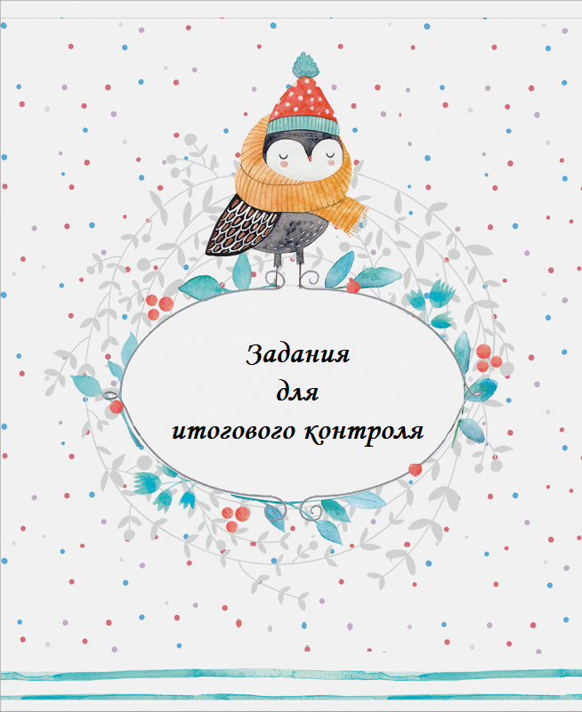

***Задание1***

Прочитай текст.

КАРТОФЕЛЬ

Многие видели, как растёт картофель, какие у него стебли, цветки и клубни. Кто-то из вас помогал ухаживать за рас­тением, осенью собирал вместе с роди­телями урожай картофеля.

Но мало кто знает, что картофель в Европе и в Рос­сии выращивают совсем недавно — около 300 лет.

Родом картофель из Южной Америки. Когда моряки — путешественники привезли карто­фель в Европу, люди не знали, что с ним делать. Сначала они выращивали его для красоты на клум­бах и в цветниках. Цветки у картофеля некрупные, но красивые: белые, розовые, голубые. Из цветов дела­ли букеты, а дамы украшали ими свои платья и при­чёски.

Некоторые попробовали есть мелкие зелёные плоды, похожие на помидоры, которые появляются на кустах после цветения, но они оказались ядовитыми. Сырые клубни, которые выкапывали из земли, тоже были не­вкусными.

Прошло ещё сто лет, прежде чем люди научились ва­рить, печь и жарить картофель. Сейчас картофель вы­ращивают во всём мире, и люди всех стран готовят из него вкусные национальные блюда. А ещё из картофеля получают патоку* и крахмал. Из крахмала делают торты и кисели, а из патоки — пряники и конфеты.

(Т. Д. Нуждина.

Энциклопедия для малышей «Чудо — Всюду»)

*Патока — густое сладкое вещество, получаемое из крахмала. (С. И. Ожегов. Словарь русского языка)

**Грамотность чтения**

1. Где сначала выращивали картофель?

2. Выпиши из текста сведения о том, что получают из картофеля.

3. Найди в тексте описание цветов картофеля, спиши.

4. Выпиши из текста сведения о том, как раньше ис­пользовали картофель.

5. Подумай и запиши, в каком виде картофель можно употреблять в пищу.

**Естественно-научная грамотность**

1. Запиши название континента — родины картофеля.

2. Соедини стрелками съе­добную и несъедобные части растения.

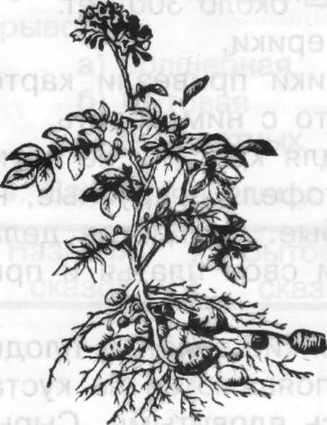

съедобные части

несъедобные части

3. Отметь, какие еще растения относятся к корнеплодам.

Раскрась эти овощи.

а) свёкла

б) морковь

в) помидор

г) редис

д) огурец

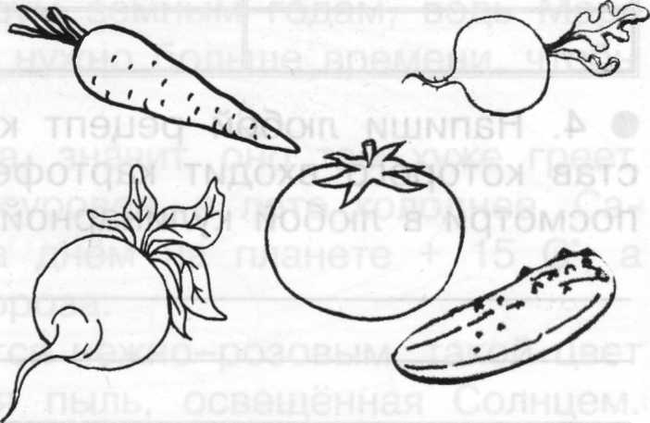

4. Прочитай словосочетания. Запиши по номерам по­следовательность полевых работ при выращивании кар­тофеля.

№_сделать углубление для посадки клубня;

№_ прополоть грядку;

№_полить растения;

№_ посадить клубни;

№_вскопать почву;

№_засыпать углубления после посадки картофеля.

5. Заполни таблицу названиями известных тебе рас­тений. Запиши по три слова.

|  |  |  |
| --- | --- | --- |
| Овощи | Фрукты | Ягоды |
|  |  |  |
|  |  |  |
|  |  |  |

***Дескрипторы к заданию 1***

|  |  |  |  |
| --- | --- | --- | --- |
| ***№*** | ***Ответ*** | ***Балл*** | ***Рекомендации*** |
| **Грамотность чтения** | | | |
| ***1*** | Сначала его выращивали для красоты на клум­бах и в цветниках. | ***1*** | ***Принимаются похожие ответы*** |
| ***2*** | Из картофеля получают патоку и крахмал. | ***1*** |  |
| ***3*** | Цветки у картофеля некрупные, но красивые: белые, розовые, голубые. | ***1*** |  |
| ***4*** | Некоторые попробовали есть мелкие зелёные плоды, похожие на помидоры, которые появляются на кустах после цветения, но они оказались ядовитыми. Сырые клубни, которые выкапывали из земли, тоже были не­вкусными. | ***1*** | Принимаются альтернативные варианты ответов, соответствующие заданию. |
| ***5*** | ***Вареным, жареным (оладьи, картофель-фри, печеный, и т.д)*** | ***2*** | Принимаются альтернативные варианты ответов, соответствующие заданию. |
| **Естественно-научная грамотность** | | | |
| ***1*** | Родом картофель из Южной Америки. | ***1*** |  |
| ***2*** | съедобные части  несъедобные части | ***2*** |  |
| ***3*** | ***Свекла, морковь, редис*** | ***3*** |  |
| ***4*** | №1вскопать почву;  №2сделать углубление для посадки клубня;  №_3посадить клубни;  №4засыпать углубления после посадки картофеля.  №5полить растения;  №_6прополоть грядку; | ***6*** |  |
| ***5*** | ***За каждые три слова верно отнесенных в группу 1 балл*** | ***3*** |  |
| ***Всего баллов*** | | ***21*** |  |

***Задание 2***

Прочитай текст.

Вокруг Солнца движутся восемь планет: Меркурий, Венера, Земля, Марс, Юпитер, Сатурн, Уран и Нептун. Каждая из планет движется вокруг Солнца по своей орбите.

Марс — четвёртая планета Солнечной си­стемы, он близкий сосед Земли.

Долгое время люди думали, что на Марсе есть жизнь: издали эта планета очень похожа на Землю. Как и на Земле, на Марсе бывают дни и ночи, а также зима, весна, лето и осень. Каждое из этих времён года в два раза длиннее, чем на Земле. Это потому, что год на Марсе равен почти двум земным годам, ведь Марс дальше от Солнца, и ему нужно больше времени, чтобы облететь вокруг звезды.

Марс дальше от Солнца, значит, оно там хуже греет, поэтому зима на Марсе суровее, а лето холоднее. Са­мая высокая температура днём на планете +15 С0, а ночью 100 С0 градусов мороза.

Днём небо Марса кажется нежно-розовым, такой цвет ему придаёт марсианская пыль, освещенная Солнцем. Марс светит красноватым светом, за это свойство древ­ние люди дали ему имя бога войны.

Люди до сих пор надеются, что жизнь есть не только на Земле. Но на Марсе нет кислорода и воды, поэтому там нет жизни.

(Т. Д. Нуждина.

Энциклопедия для малышей «Чудо — всюду»)

**Грамотность чтения**

1. Озаглавь прочитанный текст.

2. Запиши цифрой количество планет Солнечной си­стемы.

3. Выбери из текста и запиши названия планет жен­ского рода.

4. Почему на Марсе зима более суровая, чем на Земле?

5. Запиши название планеты, в которой количество звуков больше, чем букв.

**Естественно-научная грамотность**

1. На схеме Солнечной системы раскрась нужным цветом Марс.

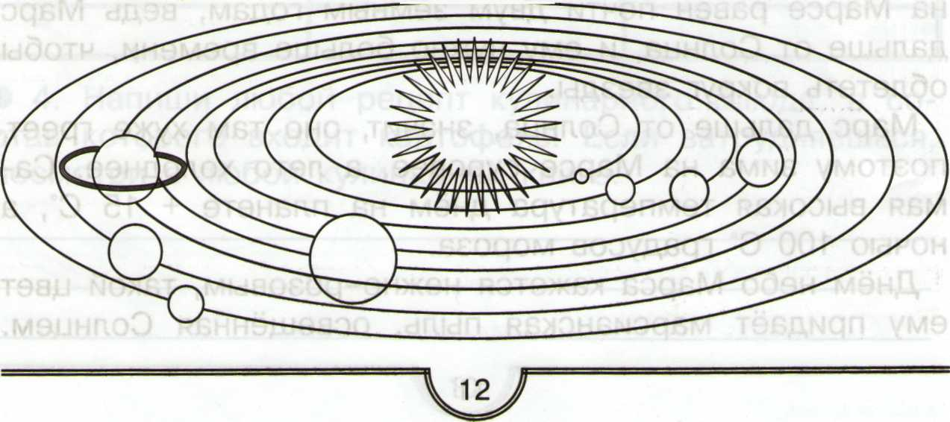

2. Год на Марсе равен двум земным годам. Посчитай, сколько месяцев длится марсианский год. Посчитай, сколько это дней?

3. Почему на Марсе нет жизни? Запиши свой ответ.

4. Сравни планеты Марс и Земля. Заполни таблицу.

|  |  |  |
| --- | --- | --- |
| Характеристика | Марс | Земля |
| Близость к Солнцу |  |  |
| Есть ли воздух |  |  |
| Есть ли вода |  |  |
|  |  |  |
| Есть ли жизнь |  |  |

5. **Самая большая планета Солнечной системы это___________**

***Дескрипторы к заданию 2***

|  |  |  |  |
| --- | --- | --- | --- |
| ***№*** | ***Ответ*** | ***Балл*** | ***Рекомендации*** |
| **Грамотность чтения** | | | |
| ***1*** | ***Жизнь на Марсе.*** | ***1*** | Принимаются альтернативные варианты ответов, соответствующие заданию. |
| ***2*** | ***8*** | ***1*** |  |
| ***3*** | ***Венера, Земля*** | ***2*** |  |
| ***4*** | Марс дальше от Солнца, значит, оно там хуже греет, поэтому зима на Марсе суровее, а лето холоднее. | ***1*** | Принимаются альтернативные варианты ответов, соответствующие заданию. |
| ***5*** | ***Юпитер*** | ***1*** |  |
| **Естественно-научная грамотность** | | | |
| ***1*** |  | ***1*** |  |
| ***2*** | ***24 месяца, 730 или 732 дня*** | ***2*** |  |
| ***3*** | На Марсе нет кислорода и воды, поэтому там нет жизни. | ***1*** | Принимаются альтернативные варианты ответов, соответствующие заданию. |
| ***4*** |  | ***8*** |  |
| ***5*** | ***Юпитер*** | ***1*** |  |
| ***Всего баллов*** | | ***19*** |  |